附件1

中小学教师资格考试（面试）科目代码列表
序号 | 科目名称 | 科目  代码 | 备注
（一） | 幼儿园
1 | 幼儿园 | 141
（二） | 小学
 | 小学语文 | 241
 | 小学英语 | 242
 | 小学道德与法治 | 243
 | 小学数学 | 244
 | 小学科学 | 245
 | 小学音乐 | 246
 | 小学体育 | 247
 | 小学美术 | 248
- * | 小学信息技术 | 249
- * | 小学心理健康教育 | 250
- * | 小学全科 | 251
- * | 小学特殊教育 | 252
（三） | 初中
 | 语文（初级中学） | 343
 | 数学（初级中学） | 344
 | 英语（初级中学） | 345
- * | 日语（初级中学） | 345A
- * | 俄语（初级中学） | 345B
 | 物理（初级中学） | 346
 | 化学（初级中学） | 347
 | 生物（初级中学） | 348
 | 道德与法治（初级中学） | 349
 | 历史（初级中学） | 350
 | 地理（初级中学） | 351
 | 音乐（初级中学） | 352
 | 体育与健康（初级中学） | 353
 | 美术（初级中学） | 354
 | 信息技术（初级中学） | 355
 | 历史与社会（初级中学） | 356
 | 科学（初级中学） | 357
- * | 心理健康教育（初级中学） | 359
- * | 特殊教育（初级中学） | 360
（四） | 高中
 | 语文（高级中学） | 443
 | 数学（高级中学） | 444
 | 英语（高级中学） | 445
- * | 日语（高级中学） | 445A
- * | 俄语（高级中学） | 445B
 | 物理（高级中学） | 446
 | 化学（高级中学） | 447
 | 生物（高级中学） | 448
 | 思想政治（高级中学） | 449
 | 历史（高级中学） | 450
 | 地理（高级中学） | 451
 | 音乐（高级中学） | 452
 | 体育与健康（高级中学） | 453
 | 美术（高级中学） | 454
 | 信息技术（高级中学） | 455
 | 通用技术（高级中学） | 458
- * | 心理健康教育（高级中学） | 459
- * | 特殊教育（高级中学） | 460
注：序号带*的科目的面试试题由各考区自命。

附件2
教师资格考试面试报名审核程序考生操作指引

系统访问方式
方式1：浏览器访问：http://47.108.239.159:8082 入口地址，进入H5报名审核程序。
方式2：打开微信，扫一扫下方H5考生教师资格考试面试报名审核二维码，进入H5报名审核程序。
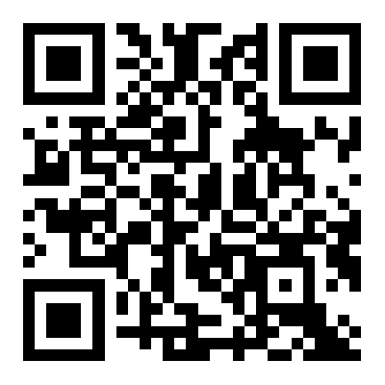

选择考区
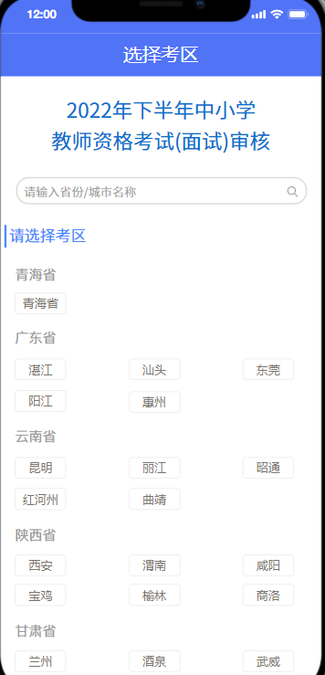
考生根据选择对应的审核考区，进入H5报名审核程序。

注册与登录
收入进入系统后，考生应仔细阅读“考生告知承诺书”，点击“我已阅读并同意”进入系统“登录”页。
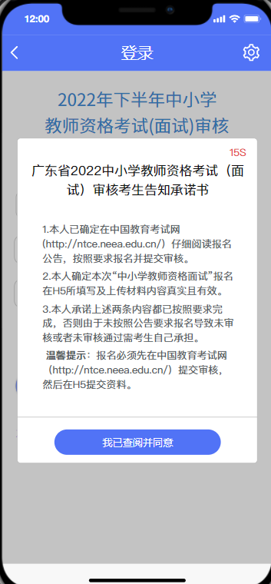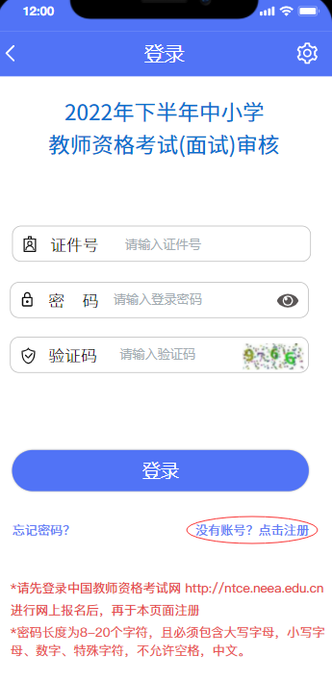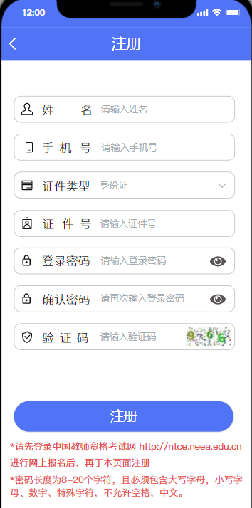
未注册账号的考生，点击登录页的“还没有账号？点击注册”链接，进入注册页面，按页面上的要求填写注册信息。登录时，须输入证件号、密码，以及验证码。
【注意：请先登录中国教师资格网http://ntce.neea.edu.cn进行网上报名后，再于本页面注册】
若忘记登录密码，可点击登录页的“忘记密码？”链接，重置密码。
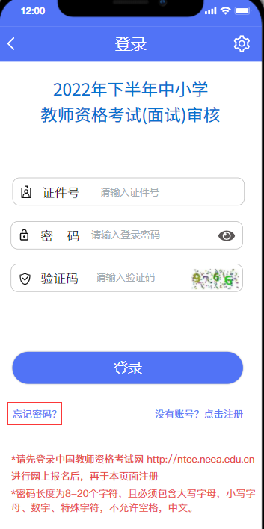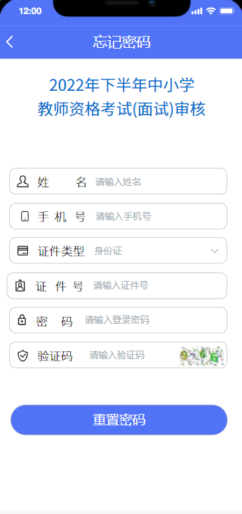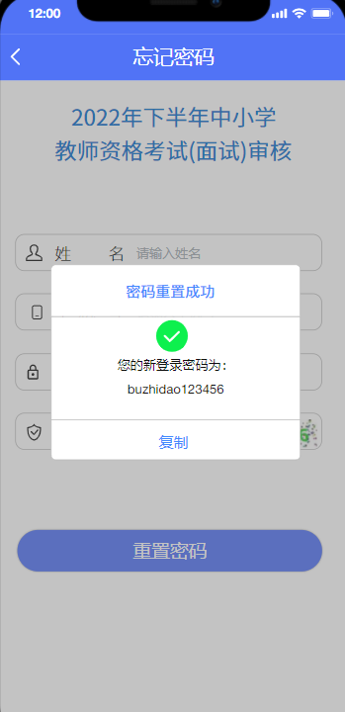
密码重置后，考生可复制新密码进行登录。

选择考生类型
点击选择一种考生类型，“在校生或非在校生”，考生随后选根据考生户籍类型，选择“户籍考生/居住正考生”进入学信网学籍/学历验证码校验。
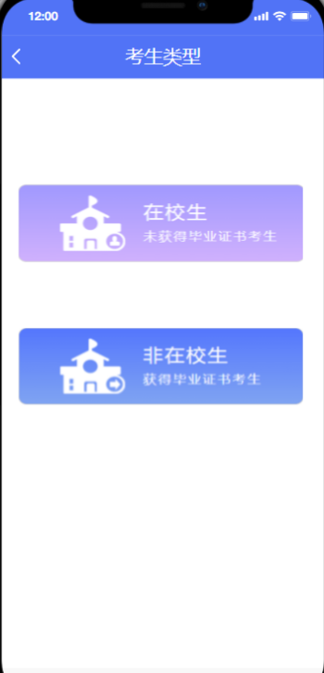

学信网学籍/学历验证码
- 在校生需输入学信网学籍验证码，非在校生无需输入学信网学历验证码。
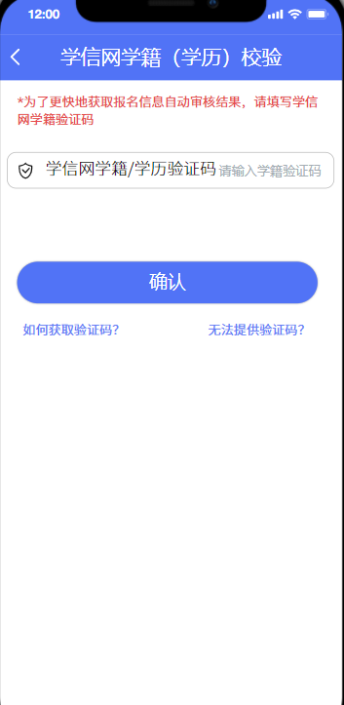
- 在校生可点击“如何获取验证码？”查看如何从学信网获取学籍网学籍/学历验证码的示例截图，请务必输入正确的学籍网学籍/学历验证码。
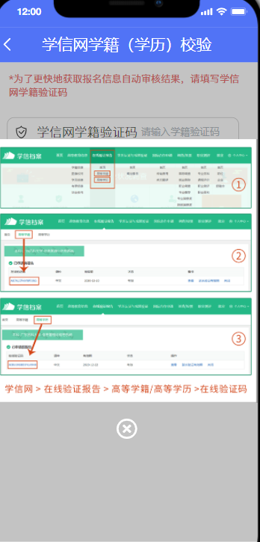
- 在校生若因特殊情况无法提供学籍/学历验证码，请点击“无法提供验证码？”进行下一步操作。

资料上传
户籍为本市的外地高校在读生（全日制学历才可报名）:请上传居民身份证（需在有效期内）正面及反面，户口本（首页和本人页清晰照片或者PDF扫描件），带二维码的学籍认证报告（近期学信网上的教育部学籍在线验证报告，无学籍在线验证报告者，请务必上传就读学校教务处出具的在籍学籍证明）；
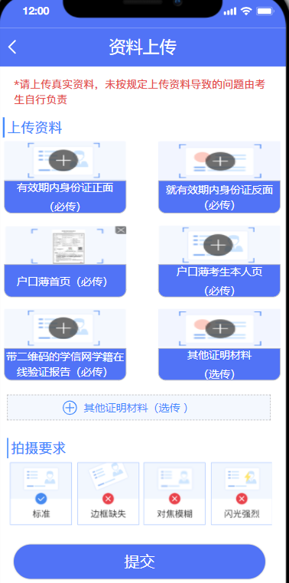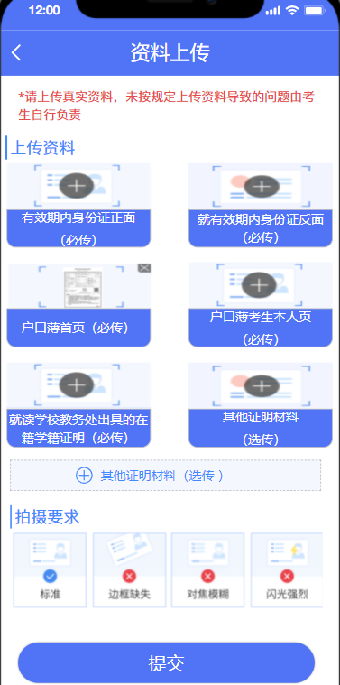
有学籍码 无学籍码
非本市户籍的本市高校在读生（全日制学历才可报名）：请上传居民身份证（需在有效期内）正面及反面，带二维码的学籍认证报告（近期学信网上的教育部学籍在线验证报告，无学籍在线验证报告者，请务必上传就读学校教务处出具的在籍学籍证明）。
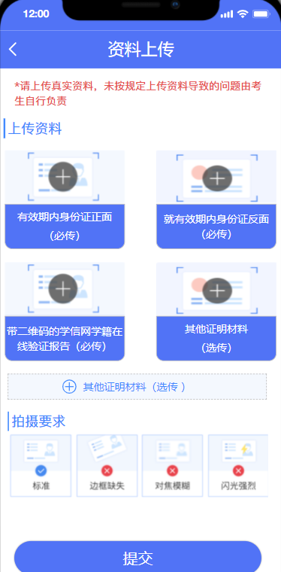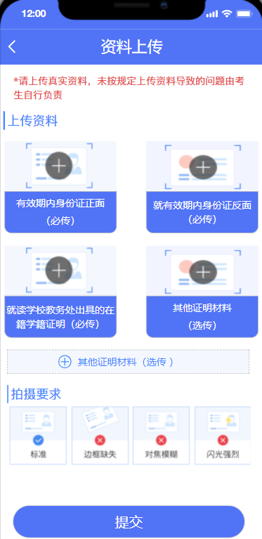
有学籍码 无学籍码
户籍为本市的非在校生：请上传居民身份证（需在有效期内）正面及反面，户口本（首页和本人页清晰照片或者PDF扫描件），毕业证，带二维码的学历认证报告（不需要学位证和学位认证报告）。
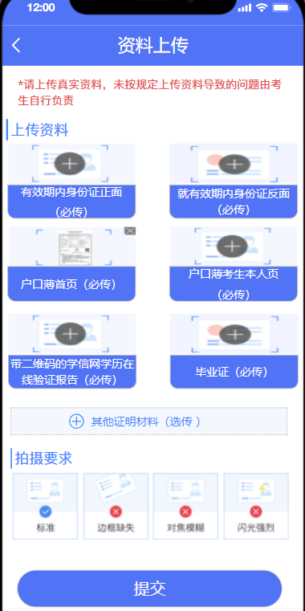
居住地为本市的非在校生：请上传居民身份证（需在有效期内）正面及反面，居住证原件（仅有回执没有证件不能报名，居住证要在有效期内），毕业证，带二维码的学历认证报告（不需要学位证和学位认证报告）。
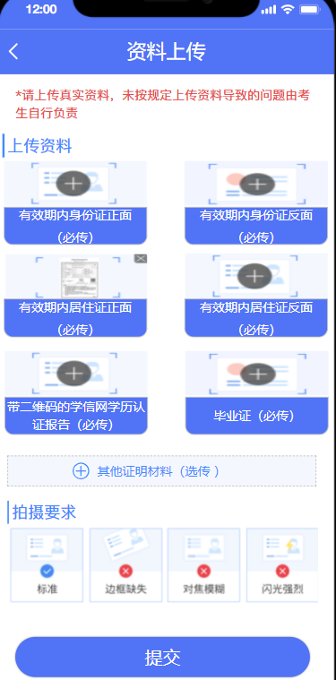
以上所述资料，均以图片格式上传。

审核结果
提交资料后，请耐心等待审核结果。（待审核、审核通过、审核不通过）。
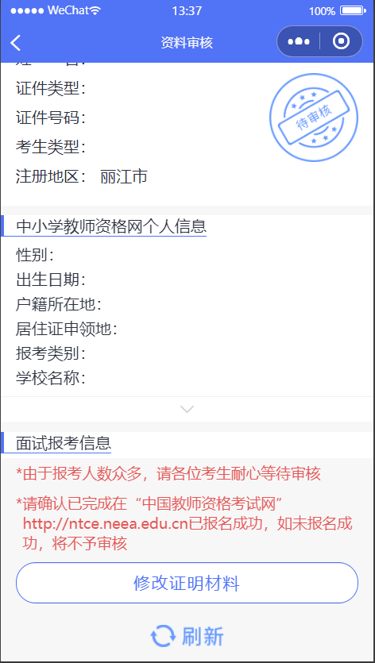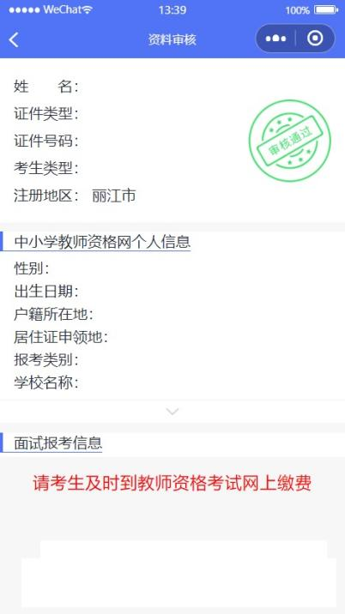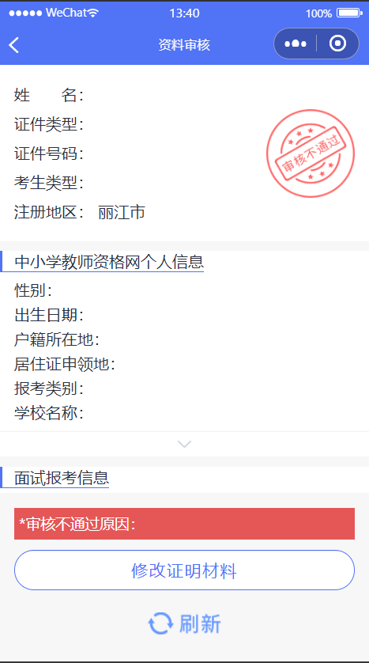

附件3

学 籍 证 明

兹有学生 , 性别 , 年 月出生，身份证号 ，学号 ， 年 月被我校全日制 专业录取，学历层次 ，学制 年。现处于 年级在读。
特此证明。
大学（学院）学籍管理部门(盖章）
年 月 日

注：
1.本证明仅供广东省内普通高等学校三年级及以上的全日制学生、毕业学年
的全日制专科生以及全日制研究生
报考全国中小学教师资格考试使用;
2.本证明由考生所在学校学籍管理部门或教学管理部门盖章后生效，二级学
院盖章无效;
3.如因学籍证明信息差错造成的遗留问题由考生及所在院校负责;
4.报名中小学教师资格考试现场确认时，须提交此证明原件，复印件。

附件4

个人健康监测表

姓名（正楷手写）： 身份证号码：
准考证号码： 联系电话：
日期 | 健康信息 |  | 行程记录 |  |  | 7天内是否与确诊病例接触
日期 |  |  | 是否离开过广东省 | 是否去过疫情高、中风险及  重点地区 |  | 7天内是否与确诊病例接触
2022年12月31日 | □正常 | □异常；具体情况： | □是 ☑否 | □否 | □是；具体地点： | □是 □否
2023年1月1日 | □正常 | □异常；具体情况： | □是 □否 | □否 | □是；具体地点： | □是 □否
2023年1月2日 | □正常 | □异常；具体情况： | □是 □否 | □否 | □是；具体地点： | □是 □否
2023年1月3日 | □正常 | □异常；具体情况： | □是 □否 | □否 | □是；具体地点： | □是 □否
2023年1月4日 | □正常 | □异常；具体情况： | □是 □否 | □否 | □是；具体地点： | □是 □否
2023年1月5日 | □正常 | □异常；具体情况： | □是 □否 | □否 | □是；具体地点： | □是 □否
2023年1月6日 | □正常 | □异常；具体情况： | □是 □否 | □否 | □是；具体地点： | □是 □否
注: 1.考生须认真、如实申报，在相应的□内打√。如出现感冒样症状，喘憋、呼吸急促、恶心呕吐、腹泻，心慌、胸闷，结膜炎以及其他异常的须填写信息情况。
- 考生应自行打印、填写本申报表，并在接受检查时向考点工作人员提供。

